法務部調查局「反詐騙」宣導
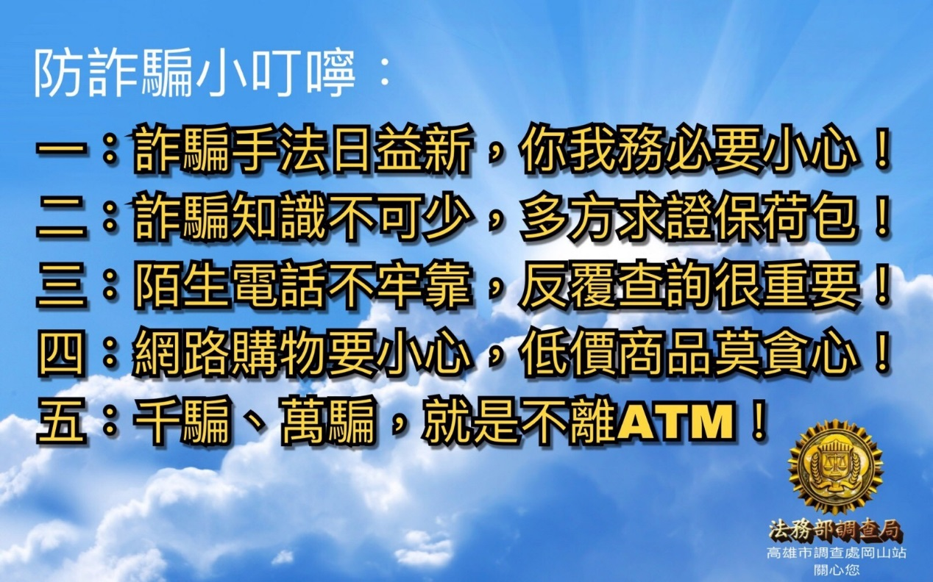

法務部調查局「反非法吸金」宣導
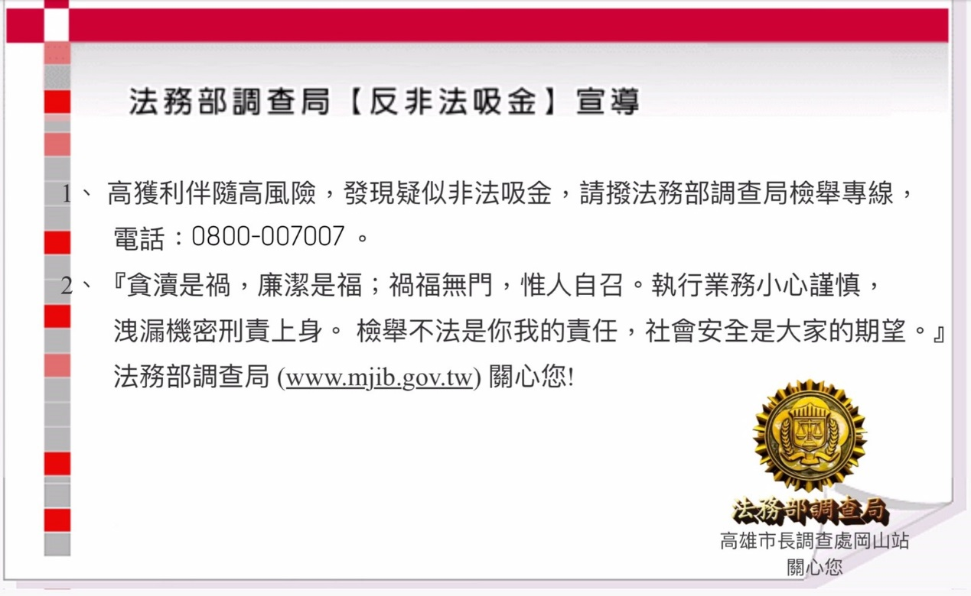

法務部調查局「反黑心食品」宣導
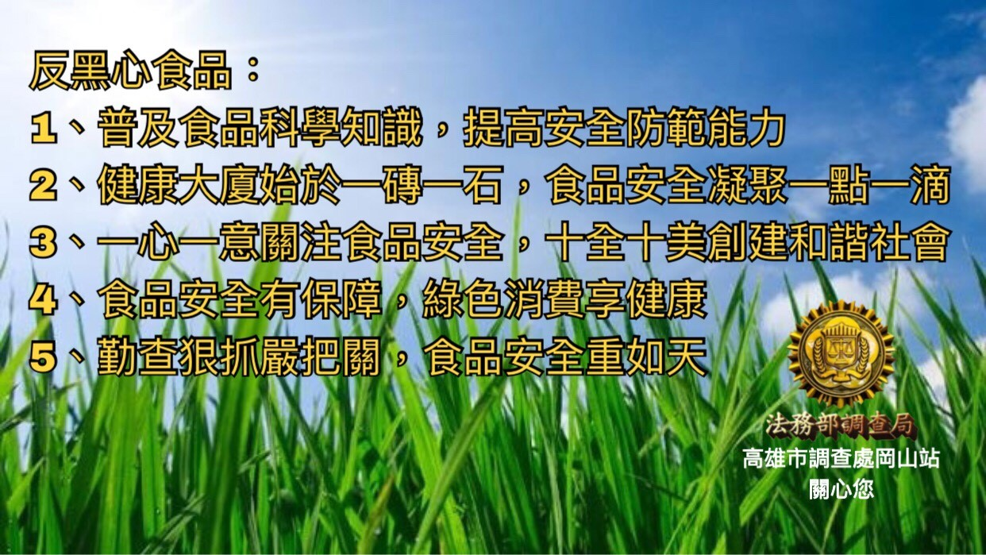

法務部調查局「穩定物價，舉報囤積」宣導

